Формы отображения универсальных логических операций

Наименование | Вид логической операции
Наименование | Функция Шеффера  (штрих Шеффера) | Функция Пирса  (стрелка Пирса)
Буквенное | И - Не | Или - Не
Символьное | │ | ↓
Аналитическое |  | 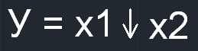
Табличная
  Х1 | Х2 | У
  0 | 0 | 1
  0 | 1 | 1
  1 | 0 | 1
  1 | 1 | 0
  Х1 | Х2 | У
  0 | 0 | 1
  0 | 1 | 0
  1 | 0 | 0
  1 | 1 | 0
Условная | 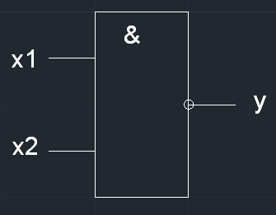 | 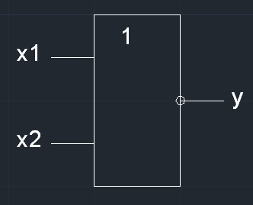
Контактная | 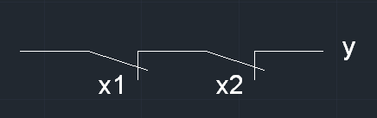 | 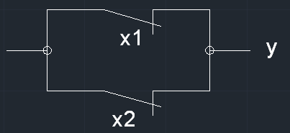
Формульная | 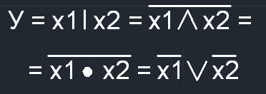 | 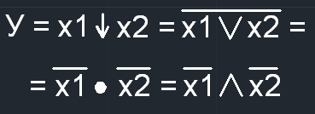

Основные понятия булевой Алгебры

1. Переменная Х называется двоичной (логической), если она принимает только два значения 0 и 1
Х Є {0;1}

2. Функция от двоичных переменных у = f (х₁, х₂, х₃ … х_{n}) называется булевой (логической), если она также принимает только два значения:
У Є {0;1}
Х_{i} Є {0;1}

3. Входной набор – это определенная комбинация значений двоичных переменных в Булевых функциях.
Если n - число переменных,
то m = 2^{n} – максимальное число входных наборов
(m – также является системой счисления)
N = 2^{m} = 2^{2n} - максимальное число Булевых функций

4. Таблица истинности – представление Булевой функции в виде таблицы.
В левой части таблицы записываются входные наборы.
В правой – соответствующие им значения функций

Например:
1) Функции одной переменой.
n = 1,
m = 2^{n} = 2¹ = 2,
N = 2^{m} = 2^{2n} = 2²¹ = 4

 | N
n | X | f0 | f1 | f2 | f3
m | 0 | 0 | 0 | 1 | 1
m | 1 | 0 | 1 | 0 | 1

2) Функция двух переменных
n = 2,
m = 2^{n} = 2² = 4,
N = 2^{m} = 2^{2n} = 2²² = 16

 | n |  | N
m | X1 | X2 | f0 | f1 | f2 | f3 | f4 | f5 | f6 | f7 | f8 | f9 | f10 | f11 | f12 | f13 | f14 | f15
m | 0 | 0 | 0 | 0 | 0 | 0 | 0 | 0 | 0 | 0 | 1 | 1 | 1 | 1 | 1 | 1 | 1 | 1
m | 0 | 1 | 0 | 0 | 0 | 0 | 1 | 1 | 1 | 1 | 0 | 0 | 0 | 0 | 1 | 1 | 1 | 1
m | 1 | 0 | 0 | 0 | 1 | 1 | 0 | 0 | 1 | 1 | 0 | 0 | 1 | 1 | 0 | 0 | 1 | 1
m | 1 | 1 | 0 | 1 | 0 | 1 | 0 | 1 | 0 | 1 | 0 | 1 | 0 | 1 | 0 | 1 | 0 | 1
 |  |  |  | и |  |  |  |  |  | или | или-не |  | не Х2 |  | не Х1 |  | и-не

Алгебраическое выражение Булевой функции | Название Булевой функции
f0 = 0 | нулевая
f1 = x1 x2 = x1• x2 = x1Λ x2 | конъюнкция (и)
f2 = х1 х2 = х1 \ х2 | запрет х2 (разность)
f3 = х1 | повторение х1
f4 = х1 х2 = х2 \ х1 | запрет х1 (разность)
f5 = х2 | повторение х2
f6 =│х1│+ │х2│= х1 х2 V х1 х2 | сумма по модулю  (исключающее «или»)
f7 = х1 V х2 | дизъюнкция (или)
f8 = х1 ↓ х2 = х1 V х2 | стрелка Пирса (или-не)
f9 = х1 ~ х2 = │х1│+ │х2│= х1 х2 V х1 х2 | эквивалентность
f10 = х2 | инверсия х2 (не)
f11 = х1 V х2 = х2 → х1 | импликация от х2 к х1
f12 = х1 | инверсия х1 (не)
f13 = х2 V х1 = х1 → х2 | импликация от х1 к х2
f14 = х1│ х2 = х1 х2 | штрих Шеффера (и-не)
f15 =1 | одиночная

Аксиомы булевой алгебры

1) х • х = х (и) 5) 0 • х = 0 9) х = х

2) х V х = х (или) 6) 0 V х = х

3) х • х = 0 7) 1 • х = х 10) х = х

4) х V х = 1 8) 1 V х = 1

